УДК 004.896
С.А. Орищенко, к.т.н., доцент
Н.І. Масюк, студентка гр. 601-ТСм
Полтавський національний технічний університет
імені Юрія Кондратюка

СИСТЕМИ АВТОМАТИЗОВАНОГО УПРАВЛІННЯ ОСВІТЛЕННЯМ БУДІВЕЛЬ

У даній статті розглянуто варіант побудови системи автоматизованого управління освітленням будівель. Система управління має функції: врахування присутності людей в приміщеннях, відключення світильників або плавна зміна їх навантаження за сигналами датчиків зовнішнього природного освітлення. Система також здатна здійснювати комутацію навантаження освітлення в залежності від часу доби. Серед інших подібних систем дана вирізняється можливістю зниження електроенергії.
Ключові слова: освітлювальні установки, системи автоматизованого управління.

У сучасному суспільстві життєдіяльність людини неможлива без використання електроенергії. Вона дала можливість зробити наше життя більш зручним та комфортним. Достатньо лише ввімкнути світильник, щоб приміщення, у якому настала темрява, стало світлим та більш комфортним. Але винайшовши даний вид енергії, людство зіткнулося з іншою проблемою – проблемою негативного впливу на навколишнє середовище та регулювання витрату коштів, тобто, як наслідок – проблемою економічного використання електроенергії.
Мабуть, найпростішим способом, яким може скористуватися навіть пересічна особа, для вирішення даного питання – це контроль щодо використання освітлення. Але дане рішення не набуде великої ефективності через деякі риси характеру людини – забудькуватості та безвідповідальності. Тому є альтернативний вибір – використання освітлювальних установок, що автоматично регулюються, тобто, керують освітленням без участі людини.
Об'єктом автоматизації, що розглядається в даній роботі, є багатоповерховий будинок - а саме, кабіни ліфтів, холи під’їздів, коридори, підвали, горища та ін.
Предметом дослідження являється система управління будинком, впровадження якої дасть можливість керувати освітленням в автоматичному режимі.
Метою дослідження є аналіз сучасних підходів до автоматизації систем управління освітленням та створення власної системи автоматизованого управління для багатоповерхового будинку, яка б:
- Скорочувала витрати електроенергії в цілях освітлення загальних приміщень, таких як кабіни ліфтів, холи під’їздів, коридори, підвали, горища та ін.;
- Забезпечувала оптимальну роботу освітлювальних установок в будь-який момент часу.
Зазвичай освітлення в під'їздах і на сходових клітках використовується навіть тоді, коли там ніхто не потребує. Людина вийшла з квартири, увімкнула світло і пішла на роботу, а світло продовжує горіти. При такому підході витрачається даремно не тільки істотна кількість електроенергії, але і зменшується ресурс роботи лампочок. І врешті-решт світла не буде саме тоді, коли воно буде необхідне.
Управління освітленням - одне з найважливіших завдань в будинку. Завдяки інтелектуальному програмуванню можна заощадити електроенергію і термін експлуатації ламп. Відпадає необхідність шукати вимикачі світла в темряві, і так само вимикати світло. Інтелектуальна система вимкне світло, тільки після того як людина залишить приміщення і включить м'яке підсвічування. Система вирішить, яке освітлення потрібно в будинку в залежності від погоди на вулиці, часу доби.
На даний момент пропонується достатня кількість варіантів рішення даного питання. Це застосування освітлювальних установок з датчиками різних специфікацій. Це датчики руху (реагують на появу особи, що переміщається), присутності (більш чутливі, помічають навіть незначні зміни положення тіла – наприклад ворушіння пальцями руки), освітлення (вмикаються з проявом темряви). Та дані засоби ще не мають практичного широкого застосування, вони використовуються лише в поодиноких локальних точках. Ще однією вадою, на яку неможливо не звернути увагу – це часте перегорання ламп внаслідок постійного вмикання та вимикання світильника, який реагує на особу, що рухається.
Саме тому тема розробки системи автоматизованого управління електрообладнанням на прикладі багатоповерхового будинку, яка відрізняється зручністю, комфортністю та енергоефективністю, є актуальною.
Проаналізувавши переваги та недоліки, можна реалізувати систему автоматизованого управління освітлення будівель на прикладі під'їзду, уникнувши зазначених недоліків та зробивши використання автоматизованого керування освітленням більш поширеним та універсальним.
На рисунку 1 показана структура будинку з автоматизованою системою управління освітленням, яка б задовольняла вимогам.
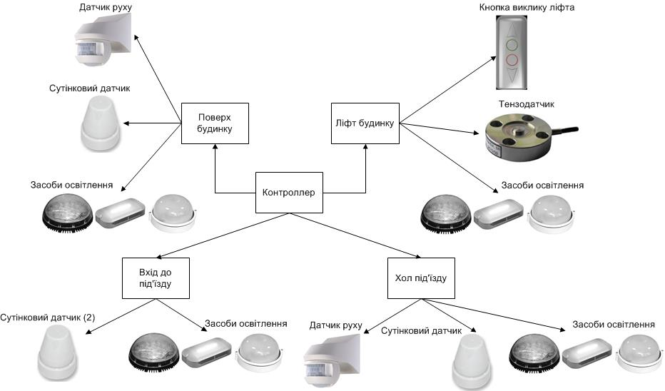
Рис. 1. Загальна структура будинку з автоматизованою системою управління освітленням

Дана реалізація досягається введенням у систему освітлення датчиків, що реагують на природну освітленість у приміщені, тобто спрацьовують з настанням темряви та датчиків руху, які знаходяться на кожному поверсі під'їзду. Це датчики фірми FERON серії SEN 26 10A та SEN 4 360 відповідно. Приблизна собівартість яких 74 та 180 грн. Оскільки у світлий час доби недоцільне використання будь–яких світильників, дані прилади мають взаємодіяти для більш ефективного використання електроенергії. Тому система починає працювати тільки з вмиканням датчиків, що реагують на природну освітленість. Датчики руху залишаються пасивними до включення перших, а ті, у свою чергу, є лише керуючим елементом, який дає можливість для спрацювання інших. За сигналом з датчиків руху буде збільшуватися яскравість освітлення. А сигнал з сутінкового датчика буде здійснювати діагностику справності освітлювальних приладів.
При вході у під’їзд (зі сторони вулиці) встановлюється один сутінковий датчик для діагностики та, незалежно від нього, встановлюється другий сутінковий датчик, який буде керувати ввімкненням / вимкненням освітлення рівня половинної яскравості на поверхах та вуличного освітлення.
У ліфті встановлюється тензометричний датчик, який буде надавати інформацію про завантаженість ліфта. Сигнал від кнопки виклику ліфта повинен вмикати світло в ліфті при відкритті дверей.
Для вирішення проблеми швидкого перегорання ламп використовується один із двох шляхів. Перший спосіб – подання напруги живлення не з повним, а з плавним збільшенням її амплітуди до повного прогріву лампи при спрацюванні світильника (як відомо, найчастішою причиною перегорання ламп є різке подання напруги під час включення лампи), за допомогою пристрою плавного включення ламп УПВЛ–200, приблизна собівартість складає 60 грн. Інший шлях залишати прилади ввімкненими протягом всього часу, але тепер у стані мерехтіння, наполовину зменшивши подання напруги. Перший випадок вирізняється більш складною реалізацією завдяки застосуванню складних схем та ефективністю, інший – простотою досягнення, але з меншою результативністю.
Дана система дозволяє знизити використання електроенергії шляхом зниження освітленості приміщення та/або повним відключенням установок у непотрібний для цього час. Більше того, вирішується проблема швидкого перегорання ламп, отже і проблема економії коштів.
Література
- Энергоэффективное электрическое освещение: учебное пособие /[ Гвоздев С.М., Панфилов Д.И., Т.К. Романова и др.]; под. ред. Л.П. Варфоломеева. — М.: Издательский дом МЭИ, 2013. - 288с.
- Kyнгc Я.А. 1. Автоматизация управления электрическим освешением/ Kyнгc Я.А. - М.: Энерrоатомиздат, 1989. - 112 с.
- Автоматическое управление светом [електронний ресурс]: режим доступу:http://ribosome.ru/daidzhest/avtomaticheskoe-upravlenie-svetom
- Системы автоматического управления освещением зданий [електронний ресурс]: режим доступу: http://electricalschool.info/main/409-sistemy-avtomaticheskogo-upravlenija.html.

С.А. Орищенко, к.т.н., доцент
Н.І. Масюк, студентка гр. 601-ТС(м)
Полтавский национальный технический университет
имени Юрия Кондратюка

СИСТЕМЫ АВТОМАТИЗИРОВАННОГО УПРАВЛЕНИЯ ОСВЕЩЕНИЕМ ЗДАНИЙ
В данной статье рассмотрен вариант построения системы автоматизированного управления освещением зданий. Система управления имеет функции: учет присутствия людей в помещениях, отключение светильников или плавное изменение нагрузки по сигналам датчиков внешнего естественного освещения. Система также способна осуществлять коммутацию нагрузки освещения в зависимости от времени суток.
Среди других подобных систем данная отличается возможностью понижения электроэнергии.
Ключевые слова: системы автоматизированного управления, системы освещения.

S.A. Oryschenko, Ph.D, Associate Professor,
N.I. Masiuk, Student gr. 601-ТS (m)
Poltava National Technical Yuri Kondratyuk University

AUTOMATED MANAGEMENT SYSTEM OF BUILDINGS LIGHTING
In the report was examined variant of automated management system of buildings lighting. The management system includes functions: to take into account human presence at the premises, switching off or a smooth power changing of lamps, based on sensor signal of external natural light. The system is also able to switching load of lighting depending on the time of day.
The main difference from other similar systems - this system allows to reduce electric power expenses.
Keywords: automated management system, lighting systems.

